MANUAL DE INSTALACIÓN

Telcomundo

Marzo 2023

Elaborado por:

Camila Guerrero, Tatiana Martínez, Yisenia Garzon, Camilo Gallego yJulián Torres

Fecha de presentación: marzo 2023

1. INTRODUCCIÓN 4
   1. Objeto 4
   2. Alcance 4
2. DESCRIPCIÓN DEL SISTEMA 5
   1. Antecedentes y descripción funcional del sistema 5
   2. Componentes fundamentales 5
3. RECURSOS HARDWARE 6
   1. Servidores 6
   2. Estaciones cliente 6
   3. Conectividad 6
   4. Restricciones 7
4. RECURSOS SOFTWARE 7
   1. Matriz de certificación 8
   2. Restricciones técnicas del sistema 8
   3. Requisitos de otros sistemas 8-9
5. INSTALACIÓN Y CONFIGURACIÓN DEL SOFTWARE BASE 10
6. CONFIGURACIÓN DEL SISTEMA 12
   1. Configuración del sistema 12
   2. Configuración de otros sistemas 13
7. COMPILACIÓN DEL SISTEMA 15
8. INSTALACIÓN DEL SISTEMA 16
   1. Requisitos previos 16
   2. Procedimiento de instalación 17
9. VERIFICACIÓN DEL PROCESO DE INSTALACIÓN 18
10. MARCHA ATRÁS DE LA INSTALACIÓN Y CONFIGURACIÓN 19
    1. Requisitos previos 19
    2. Marcha atrás del sistema 19
    3. Marcha atrás del software base 20
    4. Plan de respaldo base de datos SQL server………………………………………..21
11. ANEXOS 21

11.1 Resumen de tareas de configuración 24

1. GLOSARIO 25
2. BIBLIOGRAFÍA Y REFERENCIAS 26<

# INTRODUCCIÓN

## Objeto

El principal propósito de este manual es darle una guía al cliente en el proceso de instalación de los elementos necesarios para su correcto funcionamiento

## Alcance

Este documento va dirigido a los usuarios de la compañía que hacen parte del área comercial donde se incluye un analista quien tendrá el control del aplicativo y sus funciones abarcan el total del aplicativo, lideres que tendrán un grupo comercial de asesores a cargo con los permisos respectivos para incluir, consultar y eliminar Ordenes de trabajo y usuarios, y los asesores que podrá consultar su propia información e incluir las ventas a diario, cada uno con su respectivo rol y permisos

# DESCRIPCIÓN DEL SISTEMA

## Antecedentes y descripción funcional del sistema

El proyecto nace con la necesidad de organizar, automatizar y facilitar el manejo de la operación comercial de la compañía la cual por su crecimiento se volvió difícil de manejar y la información se estaba tratando desde Excel por lo que es muy manual y propensa a errores.

Comenzara desde el ingreso de los usuarios y la asignación de roles, además se ingresa las comisiones que tendrá cada venta esto además se actualizara según el mercado. El asesor incluirá su venta con el respectivo código de tarifa tras la validación por el analista se marcara o no para pago además se incluirán bonos y descuentos que junto con sus ventas podrán ser consultadas informativamente por los asesores y lideres teniendo en cuenta que el asesor solo puede ver sus propias ventas y el líder vera la de todos los asesores además se podrá incluir el banco del asesor creando una liquidación final donde se mostrara ventas, bonos descuentos y total a pagar también se podrá ver el banco donde se realizara el pago.

El líder tendrá permisos para crear y eliminar usuarios y ordenes de servicio y el Analista tendrá todos los permisos disponibles

## Componentes fundamentales

|  |  |
| --- | --- |
| **Módulo** | **Descripción** |
| Registrar ventas | Se incluye la venta realizada por el asesor |
| Registrar comisión | Se incluye el valor de cada venta |
| Tabla de comisiones | Busca todas las comisiones |
| Histórico | Busca las ventas del asesor logeado |
| Liquidación | Muestra las ventas para pago, su total y la cuenta bancaria donde se pagaría |
| Ingreso asesor | Se incluye la cuenta bancaria del asesor |
| Histórico de ventas | Muestra todos los pagos de todos los asesores |
| Producto | Link para visualizar pagina web de los productos que se  venden |
| Eliminar Orden de trabajo | Elimina una venta |
| Buscar Orden de servicio | Busca venta por orden de servicio |
| Eliminar usuario | Permite borrar el usuario |
| Buscar usuario | Busca por Id usuario |
| Actualizar datos | Permite cambiar algún valor referente al usuario |
| Capacitación | Link para incluir videos con estrategias de ventas |

# RECURSOS HARDWARE

## Servidores

|  |  |  |
| --- | --- | --- |
| **Servidor 1** | | |
| **Dato** | **Valor mínimo** | **Valor recomendado** |
| Procesador | Intel Xeon | De 4° generación |
| Memoria RAM | 16GB | 32GB |
| Tamaño Almacenamiento | 1T | 4T |

## Estaciones cliente

|  |  |  |
| --- | --- | --- |
| **Dato** | **Valor mínimo** | **Valor recomendado** |
| Procesador | CORE I5 | SUPERIOR |
| Memoria RAM | 4GB | 8GB O SUPERIOR |
| Tamaño Almacenamiento | 500GB | SUPERIOR |

## Conectividad

|  |  |  |
| --- | --- | --- |
| **Dato** | **Valor mínimo** | **Valor recomendado** |
| Tarjeta de Red | 802.11b | 802.11g |
| Tipo de Red | WAN |  |

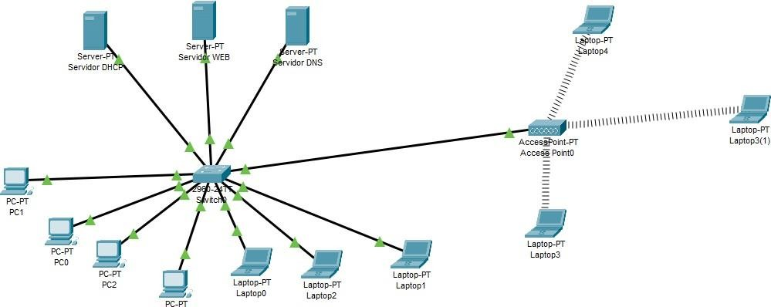

## Restricciones

No se tenga la suficiente memoria en el equipo, No tenga el espacio en disco necesario para el almacenamiento, tarjetas de red no configuradas correctamente, que los puertos estén bloqueados, el acceso limitado a las conexiones por red, la velocidad de carga y de descarga de los archivos,

## Matriz de certificación

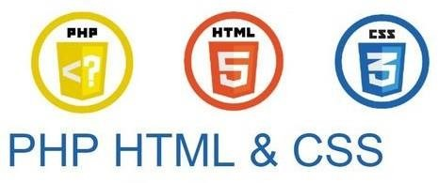Se desarrollo utilizando el lenguaje Php, Html y Css a través del editor de código Visual Studio code versión 1.76.

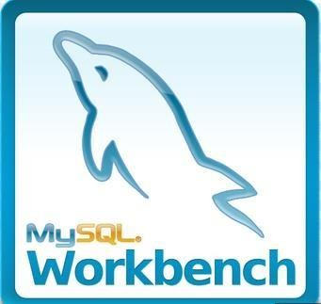el aplicativo es compatible con cualquier navegador sin embargo se recomienda el uso de Google Chrome en cualquiera de sus versiones ya que sirvió como escenario de las pruebas realizadas, el gestor de base de datos que se utilizo fue MySQL workbench 8.0.32,

apache conexión base de datos se realizó atreves de Xampp 8.0.25 por el módulo MySQL 3307 y la conexión del aplicativo por apache 80,443host sin bloqueos de puertos

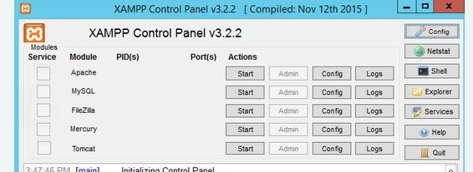

* 1. ***Restricciones técnicas del sistema***

En este apartado se ofrecerá un listado completo de todos los recursos software necesarios para la compilación, instalación y configuración del sistema. Como recursos más importantes podemos destacar sistema operativo, servicios de red, servidor de aplicaciones, servidor de base de datos, compilador, máquina virtual de java...

En los casos que se considere necesario, se deberá indicar la ubicación de los servidores a utilizar y el modo de acceso a los mismos.

|  |  |
| --- | --- |
| **Elemento** | **Descripción** |
| Sistema operativo Windows 10 pro | Es un sistema operativo creado por Microsoft, ha nacido a través de la experiencia y características de las anteriores versiones, a diferencia de la versión **HOME,** el  Pro cuenta con ventajas ideales para empresarios, profesionales y usuarios aficionados. |
| Servidor de aplicaciones server v12 | El servidor de aplicaciones es el componente de tiempo de ejecución principal en todas las configuraciones y donde una aplicación se ejecuta realmente también el servidor de aplicaciones colabora con el servidor web para ofrecer una respuesta dinámica y personalizada a una solicitud del cliente. |
| Servidor de base de datos SQL | SQL Server es un sistema de gestión de base de datos relacional desarrollado como un producto de software  con la función principal de almacenar y recuperar datos según lo solicitado por otras aplicaciones. |
| Compilador PHP | El compilador de PHP es un programa de computadora  que realiza dicha tarea. Normalmente un compilador transforma código escrito en un lenguaje de alto nivel |

|  |  |
| --- | --- |
|  | como C++, Rúst. o Java en código ejecutable **LLAMADO**  **CODIGO BINARIO O CODIGO MAQUINA.** |
| Visual studio code | La herramienta Visual Studio Code es un editor de código fuente muy eficaz y ligero que se ejecuta en el escritorio y esta disponible para **WINDOWS, MACOS Y LINUX.** |
| XAMPP | La herramienta **XAMPP** es una distribución de Apache completamente gratuita y fácil de instalar que contiene **MariaDB, PHP** ya que el paquete de instalación de **XAMPP** ha sido diseñado para ser increíblemente fácil de instalar y usar. |

# INSTALACIÓN Y CONFIGURACIÓN DEL SOFTWARE BASE

En este apartado se ofrecerá un listado completo de todos los recursos de software necesarios para la compilación, instalación y configuración del sistema. Como recursos más importantes podemos destacar sistema operativo, servicios de red, servidor de aplicaciones, servidor de base de datos, compilador, máquina virtual de java...

En los casos que se considere necesario, se deberá indicar la ubicación de los servidores a utilizar y el modo de acceso a los mismos.

|  |  |  |
| --- | --- | --- |
| **Software de Aplicación** | | |
| Descripció n | Es un programa informático diseñado como una herramienta para realizar operaciones o funciones específicas. Ya que generalmente, son diseñadas para facilitar ciertas tareas complejas y hacer más sencilla la experiencia informática de las personas. | |
| Localizació n | Es la capacidad de una aplicación para satisfacer las necesidades de un  publico especifico a través del lenguaje, la cultura u otros factores relevantes | |
| Procedimiento de instalación | | |
| Paso 1 | Debemos hacer clic en el botón inicio de Windows y hacemos clic en PANEL DE CONTROL y seleccionamos programas, luego programas y características. | |
| Paso 2 | Seleccionamos instalar un programa desde la red en el menú de la izquierda. Hacemos clic en el programa de deseamos instalar y hacemos  clic en instalar | |
| Procedimiento de configuración | | |
| Paso 1 | Especificación del sistema, plan de proyecto, especificación de requisitos, Prototipo ejecutable “en papel”, manual de usuario preliminar, especificación de diseños. | |
| Paso 2 | Descripción del diseño de datos, descripción del diseño arquitectónico,  descripciones del diseño de los módulos, descripciones del diseño de interfaces. | |
| Paso 3 | Descripciones de los objetos (si se utilizan de P.O.O), listados de código fuente, plan y procedimiento de pruebas, casos de prueba y resultados registrados. | |
| Paso 4 | Manuales de operación y de instalación, programas ejecutables, módulos código fuente, módulos enlazados, descripción de la base de datos. | |
| Paso 5 | Esquema y estructura de archivos, contenido inicial, manual del usuario final,  Documentos de mantenimiento, informes de problemas del software, peticiones de mantenimiento, órdenes de cambios e ingeniería y  estándares y procedimientos de ingeniería del software | |
| Parámetros a configurar | | |
| Parámetro 1 | ms- appinstaller:?source=https://contoso.com  /myapp.appinstaller&activationUri=my- custom-protocol:?my-parameter=my-  param-value |  |
| Parámetro | ms- |  |

|  |  |  |
| --- | --- | --- |
| 2 | appinstaller:?source=https://contos.com/ myapp.msix&activationUri=my-custom-  protocol:?my-parameter=my-param- value |  |

# CONFIGURACIÓN DEL SISTEMA

## Configuración del sistema

En este apartado se detallará la configuración que se llevará a cabo durante la implantación del sistema. Diferenciaremos entre la configuración que es necesario realizar inicialmente, durante la compilación, durante la instalación y despliegue y al final del proceso. Las configuraciones correspondientes a las fases de compilación e instalación y despliegue serán referenciadas desde los apartados correspondientes.

Es importante considerar poner las herramientas de desarrollo de software bajo control de configuración. es decir, congelar la versión de editores, compiladores y otras herramientas CASE utilizadas durante, el desarrollo, un cambio en las versiones utilizadas puede que produzca resultados diferentes que la versión original

|  |  |  |
| --- | --- | --- |
| **Configuración: Datasource** | | |
| **Efecto** | | Se establecen los parámetros de conexión a base de datos. |
| **Fase** | | Configuración final después del despliegue. |
| **Ubicación** | | Fichero WEB-INF/bd.properties |
| **Paso** | **Descripción** | |
| **1º** | Asegurarse de que la aplicación está correctamente desplegada y de que el servidor de  aplicaciones está parado. | |
| **2º** | Editar el archivo de configuración indicado y establecer los siguientes valores:   * cad_conexion:localhost/proyecto/telcomundo seria eso:@localhost:18080:MIBD * driver: * nombre: SQL server 2019 * usuario: root * password: admin | |
| **3º** | Guardar el archivo. | |

|  |  |  |
| --- | --- | --- |
| **Configuración: <Elemento a configurar>** | | |
| **Efecto** | | Se establecen los parámetros de conexión a base de datos. |
| **Fase** | | Configuración final después del despliegue. |
| **Ubicación** | | Fichero [directorio de despliegue]/WEB-INF/bd.properties |
| **Paso** | **Descripción** | |
| **1º** | Asegurarse de que la aplicación está correctamente desplegada y de que el servidor de aplicaciones está parado. | |
| **2º** | Editar el archivo de configuración indicado y establecer los siguientes valores:   * cad_conexion:localhost/proyecto/telcomundo seria eso:@localhost:8080 MIBD * driver: oracle.jdbc.driver.OracleDriver * nombre: SQL Server 2019 * usuario: root * password: admin | |
| **3º** | Guardar el archivo. | |

## Configuración de otros sistemas

En este apartado se ofrecerá un listado completo de todos los recursos de software necesarios para la compilación, instalación y configuración del sistema. Como recursos más importantes podemos destacar sistema operativo, servicios de red, servidor de aplicaciones, servidor de base de datos, compilador, máquina virtual de java...

En los casos que se considere necesario, se deberá indicar la ubicación de los servidores a utilizar y el modo de acceso a los mismos.

|  |  |
| --- | --- |
| **Software de programación** | |
| Descripció n | Software de programación: es el conjunto de herramientas que nos permite al programar y desarrollar programas de informática, usando diferentes alternativas y lenguajes de programación como lo son : Java,Python.PHP,SQL,Ruby,Visual Basic NET y de una manera práctica. |
| Localizació n | La localización de software o aplicación es la capacidad de una aplicación para satisfacer las necesidades de un cliente o público específico a través del lenguaje u otros factores relevantes. |
| Procedimiento de instalación | |
| Paso 1 | Debemos hacer clic en el botón inicio de Windows y hacemos clic en PANEL DE CONTROL y seleccionamos programas, luego programas y  características. |
| Paso 2 | Seleccionamos instalar un programa desde la red en el menú de la izquierda. Hacemos clic en el programa de deseamos instalar y |

|  |  |  |
| --- | --- | --- |
|  | hacemos clic en instalar | |
| Procedimiento de configuración | | |
| Paso 1 | Especificación del sistema, plan de proyecto, especificación de requisitos, Prototipo ejecutable “en papel”, manual de usuario preliminar, especificación de diseños. | |
| Paso 2 | Descripción del diseño de datos, descripción del diseño arquitectónico, descripciones del diseño de los módulos, descripciones del diseño de  interfaces. | |
| Paso 3 | Descripciones de los objetos (si se utilizan de P.O.O), listados de código fuente, plan y procedimiento de pruebas, casos de prueba y resultados  registrados. | |
| Paso 4 | Manuales de operación y de instalación, programas ejecutables, módulos código fuente, módulos enlazados, descripción de la base de  datos. | |
| Parámetros a configurar | | |
| Parámetro 1 | agent_stack_sz No No Bajo  61 Uint16 |  |
| Parámetro 2 | alt_diagpath Sí No Ninguna 941 char (Sting) |  |

# COMPILACIÓN DEL SISTEMA

< Cumplimentar tabla y eliminar cuadro>

Antes de ejecutar un script de compilación en nuestra aplicación es un sistema de compilación debemos asegurarnos de que existan los recursos necesarios en el sistema de compilación.

El primer paso para integrar TELCOMUNDO S.A con la aplicación es configurar el sistema de compilación para que todos los archivos de biblioteca, las infraestructuras y los archivos de configuración estén en la ubicación necesaria y enlazados en el entorno de desarrollo ya que existen dos opciones para configurar el sistema de complicación:

Automáticamente: utilizando un archivo de infraestructura

Manualmente: realizar todos los cambios necesarios del sistema de compilación manualmente

La aplicación TELCOMUNDO S.A incluye código contenedor modelo que demuestra como interactuar TELCOMUNDO S.A ya que el procedimiento siguiente describe como añadir el código a la aplicación.

|  |  |
| --- | --- |
| **Requisitos de compilación** | |
| **Requisito** | **Descripción** |
| **Ubicación Fuentes** | Los cambios en el código fuente y los scripts de compilación se pueden solicitar, desarrollar, revisar, aprobar, entregar y rastrear en función de los requisitos de nuestro proyecto de  desarrollo. Los scripts de compilación son archivos activos, al igual que el código fuente. |
| **Configuración** | El sistema de compilación de TELCOMUNDO compila recursos y código fuente de la app. |
| **Repositorio** |  |
| **Dependencia 1** | dependencies {  // Dependency on a local library module implementation project(':mylibrary') |
| **Dependencia 2** | // Dependency on local binaries  implementation fileTree (dir: 'libs', include: ['*.jar']) |
| **Producto final** | Localhost/proyecto/telcomundo |

|  |  |
| --- | --- |
| **Procedimiento de compilación** | |
| **Paso** | **Descripción** |
| **1** | En Xcode, seleccione el proyecto en el navegador de proyectos a la  izquierda de la ventana del proyecto. |
| **2** | Pulse Archivo > Nuevo > Grupo y, después, entre el nombre del nuevo grupo ibmSdkWrapper. |
| **3** | Copie los archivos SdkHandler.hpp y SdkHandler.mm de la carpeta de  aplicación de ejemplo /tas_example_app_ios/ en ibmSdkWrapper. |

# INSTALACIÓN DEL SISTEMA

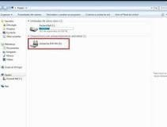Haz clic en el botón Inicio de Windows y haz clic en "Panel de control". Selecciona "Programas", luego "Programas y características". Selecciona "Instalar un programa desde la red" en el menú de la izquierda. Haz clic en el programa que deseas instalar y haz clic en **"**Instalar

## Requisitos previos

Antes de instalar TELCOMUNDO S.A debemos asegurarnos de que los sistemas cumplan los requisitos mínimos relacionados con los sistemas operativos software de requisito previo, capacidad de procedimiento y espacio de disco.

También debemos instalar el software de requisitos previos adicionales en algunos sistemas , incluidos nodo Busnies Intelligence (BI) y los sistemas nodo de Integration Bus.

Revise los requisitos mínimos de hardware y sistema operativo antes de instalar TELCOMUNDO. Los requisitos se aplican a todos los sistemas o máquinas virtuales que deseamos utilizar en la instalación.

## Procedimiento de instalación

El proyecto nace con la necesidad de organizar, automatizar y facilitar el manejo de la operación comercial de la compañía la cual por su crecimiento se volvió difícil de manejar y la información se estaba tratando desde Excel por lo que es muy manual y propensa a errores.

Comenzara desde el ingreso de los usuarios y la asignación de roles, además se ingresa las comisiones que tendrá cada venta esto además se actualizara según el mercado. El asesor incluirá su venta con el respectivo código de tarifa tras la validación por el analista se marcara o no para pago además se incluirán bonos y descuentos que junto con sus ventas podrán ser consultadas informativamente por los asesores y lideres teniendo en cuenta que el asesor solo puede ver sus propias ventas y el líder vera la de todos los asesores además se podrá incluir el banco del asesor creando una liquidación final donde se mostrara ventas, bonos descuentos y total a pagar también se podrá ver el banco donde se realizara el pago.

|  |  |
| --- | --- |
| **Procedimiento de instalación** | |
| **Paso 1** | |
| **Tipo** | Windows 10 - Cliente local |
| **Componente** | Content Manager, componentes de nivel de aplicación, Gateway,  componentes de migración de BD de telcomundo |
| **Permisos** | Utilice el explorador de Windows para navegar a la ubicación del sistema de archivos donde se almacenan los archivos de base de datos. Hacemos clic con el botón derecho en la carpeta del sistema de archivos y después seleccione propiedades. Hacemos clic en la pestaña seguridad y después seleccionemos editar y a continuación en agregar, en el cuadro de dialogo seleccionar usuarios, usuarios equipos cuentas de servicio o grupos seleccionamos ubicaciones, después el nombre del equipo en la parte superior de la lista de ubicaciones y a continuación aceptar. |
| **Descripción** | La implementación de software es el proceso de instalar software de  forma remota en varios o todos los equipos dentro de una red simultáneamente, desde una ubicación central. |
| **Paso 2** | |
| **Tipo** | Windows Server 2016 |
| **Componente** | Content Manager, componentes de nivel de aplicación, Gateway, componentes de migración de BD de telcomundo |
| **Permisos** | En el cuadro de dialogo escribimos los nombres de objeto que deseamos seleccionar escribimos SID para servicio. Para ubicarlo, y consultamos configurar los permisos y las cuentas de servicio de Windows. Para validar la entrada, seleccionamos comprobar  nombres (si se produce un error en la validación puede avisarnos que no se encontró el nombre |
| **Descripción** | Servidor de puerta de enlace, servidor administrado, clúster de conmutación por error |

# VERIFICACIÓN DEL PROCESO DE INSTALACIÓN

La verificación del sistema es una actividad que tiene como objetivo realizar la completa verificación del sistema para así. poder detectar fallas en el mismo y como responsable de verificación distribuirá las tareas de verificación entre asistentes de verificación incluyéndose el. Para esto debemos revisar antes de instalar el sistema:

1. conseguir ficheros de imagen ISO de instalación del sistema operativo que vamos a usar para la aplicación
2. pasar el fichero ISO al medio de instalación 3 identificar si el disco duro es MBR o GPT

4 preparamos el pendrive USB según el tipo de BIOS/UEFi

Abrir el navegador (Se recomienda usar Google Chrome). • Desde el equipo servidor entrar a la dirección “localhost/sicafpl” (Si entra desde un equipo cliente, en lugar de “localhost”, deberá escribir la dirección IP del servidor de la red. Para saber cuál es, consultar con el administrador de la red de la institución). • Si aparece la ventana de inicio de sesión, significa que el sistema se instaló correctamente. De lo contrario realice los pasos de instalación de nuevo. • Inicie sesión con las siguientes credenciales: o Usuario: admin01 o Contraseña: admin01 • Si se muestra el mensaje de confirmación, quiere decir que el sistema. Si no se inicia sesión revise la sección 6.2 de este manual para comprobar la correcta instalación de la base de datos.

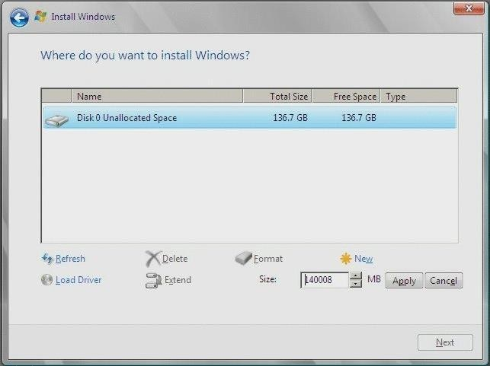

# MARCHA ATRÁS DE LA INSTALACIÓN Y CONFIGURACIÓN

## Requisitos previos

Se debe comentar cualquier tipo de requisito previo que deba tenerse en cuenta antes de realizar la marcha atrás.

Es recomendable realizar un respaldo de la información por si la llegase a necesitar en el futuro.

## Marcha atrás del sistema

En este apartado se describirá la secuencia de tareas que hay que realizar en el caso de querer desinstalar y dar marcha atrás a la instalación y configuración del sistema. Todas las tareas deben describirse detalladamente indicando para cada una de ellas, el tipo de tarea (modificación de configuración, ejecución de un comando, ejecución de scripts...), el componente implicado (aplicación, script de base de datos...) y los permisos necesarios para llevar a cabo la acción (permisos de administración en el servidor de aplicaciones, propietario del esquema de base de datos...).

|  |  |
| --- | --- |
| **Procedimiento de marcha atrás** | |
| **Paso 1** | |
| **Tipo** | Respaldo de la información. Opcional |
| **Componente** | Sistema Informático SICAFPL |
| **Permisos** | Permisos root |
| **Descripción** | * Debe ingresar al sistema como usuario root. * Entrar en la opción de seguridad y en la sección de BACKUP/RESTAURAR. * Crear un nuevo backup. * Cerrar sesión y salir del sistema |
| **Paso 2** | |
| **Tipo** | Tipo Desinstalación total (XAMPP y SICAFPL) |
| **Componente** | Explorador de archivos de Windows |
| **Permisos** | Permisos de escritura sobre carpetas |
| **Descripción** | Entrar a la ubicación: C:\xampp\htdocs Buscar la carpeta “sicafpl”  Hacer click derecho y darle en eliminar |

## Marcha atrás del software base

|  |  |
| --- | --- |
| **Procedimiento de marcha atrás** | |
| **Paso 1** | |
| **Tipo** | Descripción de XAMPP |
| **Componente** | Panel de control de Windows |
| **Permisos** | Administrador del equipo servidor |
| **Descripción** | Entrar en el panel de control de Windows. Entrar en la opción “Desinstalar un programa”.  Buscar en la lista “XAMPP”, darle click derecho y en desinstalar o cambiar.  Cuando salga un mensaje preguntado si desea seguir haga click en “Yes”  Se abrirá el asistente, dar click en next (siguiente) hasta que se termine de desinstalar  Si todo salió bien, se habrá desinstalado XAMPP por completo. |

* 1. **Respaldar y restaurar una base de datos SQL server usando múltiples archivos**

**INTRODUCCION**

Las copias de seguridad de SQL Server proveen una importante solución para proteger datos críticos que están almacenados en bases de datos SQL. Y para minimizar el riego de pérdida de datos, usted necesita asegurarse de que respalda sus bases de datos regularmente tomando en consideración los cambios aplicados a sus datos. Es una buena práctica probar sus copias de seguridad restaurando archivos de copias de seguridad al azar a un ambiente de pruebas y verificar que los archivos no estén corruptos.

Antes de programar el trabajo de copias de seguridad, nosotros necesitamos tener una estimación de cuánto espacio de disco será usado por la copia de seguridad completa de la base de datos. También, nosotros necesitamos tener una estimación inicial del incremento en el tamaño de la base de datos, porque cuando este se incrementa las copias de seguridad completas requeriré más espacio de almacenamiento.

Ya que SQL Server ofrece muchos tipos de copias de seguridad, lo cual depende del modelo de recuperación de la base de datos, que controla cómo el registro de transacciones es manejado en nuestra base de datos: Copias de seguridad completas, diferenciales, de archivos, de grupos de archivos y copias de seguridad transaccionales del registro.

Como administradores de bases de datos, nosotros debemos asegurar de que cada base de datos es respaldada exitosamente y a tiempo. La toma de copias de seguridad en SQL Server es simple de hacer vía SQL Server Management Studio, usando el comando T-SQL **BACKUP DATABASE** o el comando de PowerShell **Backup-SqlDatabase.** Pero en el caso de bases de datos más grandes, toma mucho tiempo completar el proceso de copia de seguridad, si nosotros no tenemos suficiente espacio para completar la copia de seguridad vía la red o los medios de respaldo.

**¿Qué debemos hacer para asegurar que una base de datos es respaldada completamente a tiempo en tales casos?**

Lo que hacemos en este proceso es más rápido y que nosotros tenemos la habilidad de escribir a múltiples archivos al mismo tiempo y por tanto dividir la carga de trabajo usando múltiples hilos, así como teniendo archivos más pequeños que pueden ser movido a través de la red o copiados al medio de respaldo. Otra ventaja de dividir la copia de seguridad en múltiples archivos es obtener un mejor rendimiento I/O.

Para realizar el proceso de respaldo a múltiples archivos desde SQL Server Management Studio, haga clic derecho en su base de datos, elija Back Up de la lista de tareas como sigue:

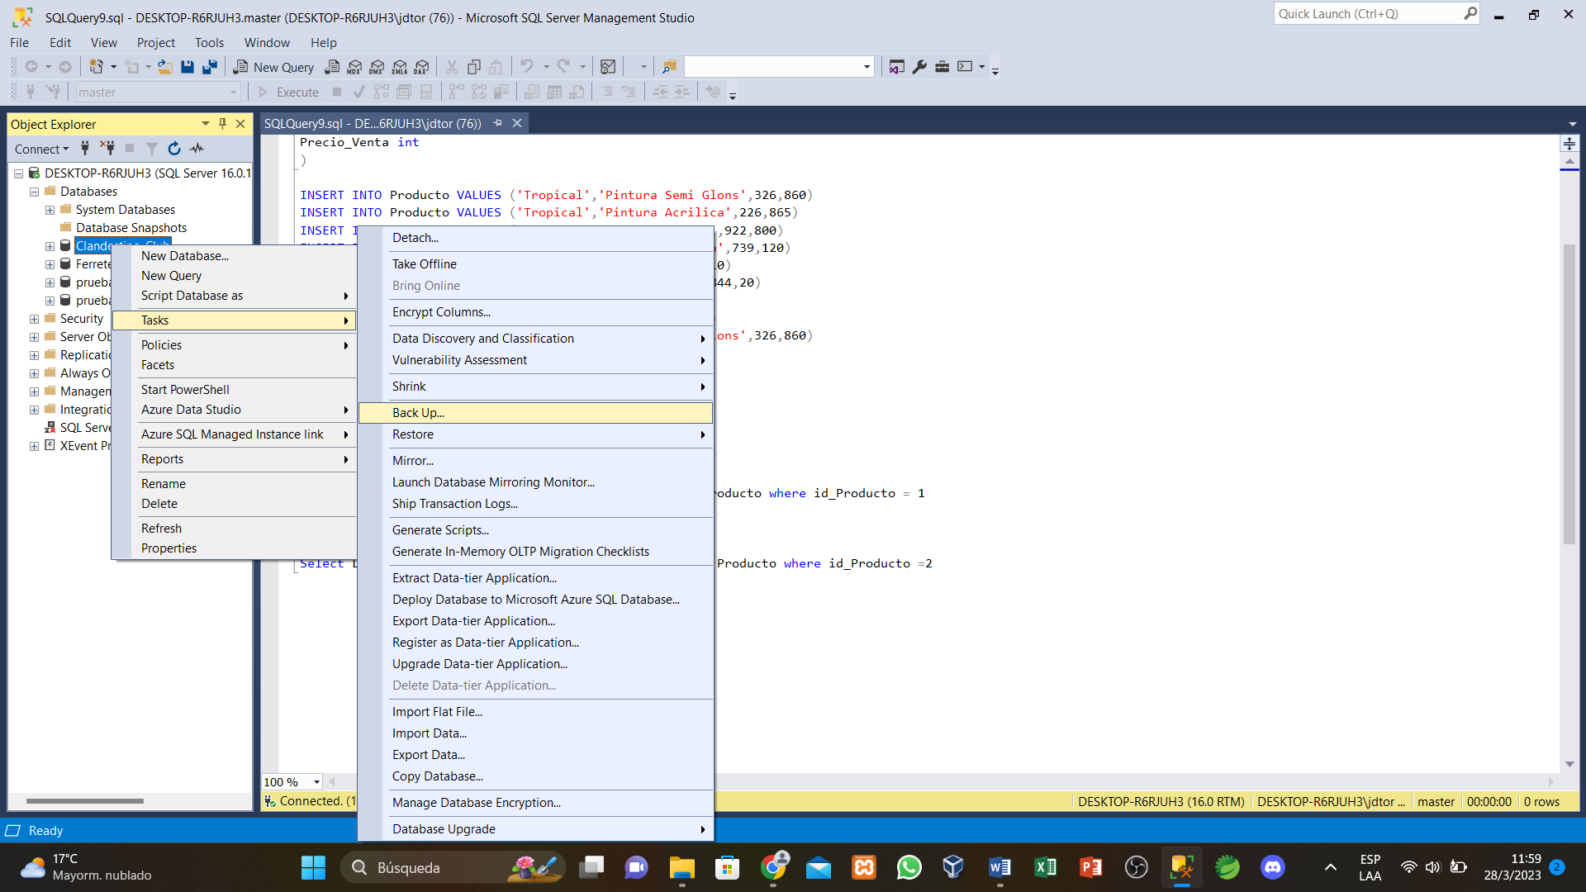

En el diálogo Backup Databases, especificamos dónde mantener los archivos de la copia de seguridad haciendo clic en el botón Add, debajo de Destination. Lo que difiere aquí es que necesitamos especificar más de un archivo a los que respaldar la base de datos SQLShackDemo. En nuestro ejemplo, el primer archivo de la copia de seguridad reside en el disco D, y el segundo archivo de la copia de seguridad reside en el disco C, donde cada archivo será de un tamaño idéntico.

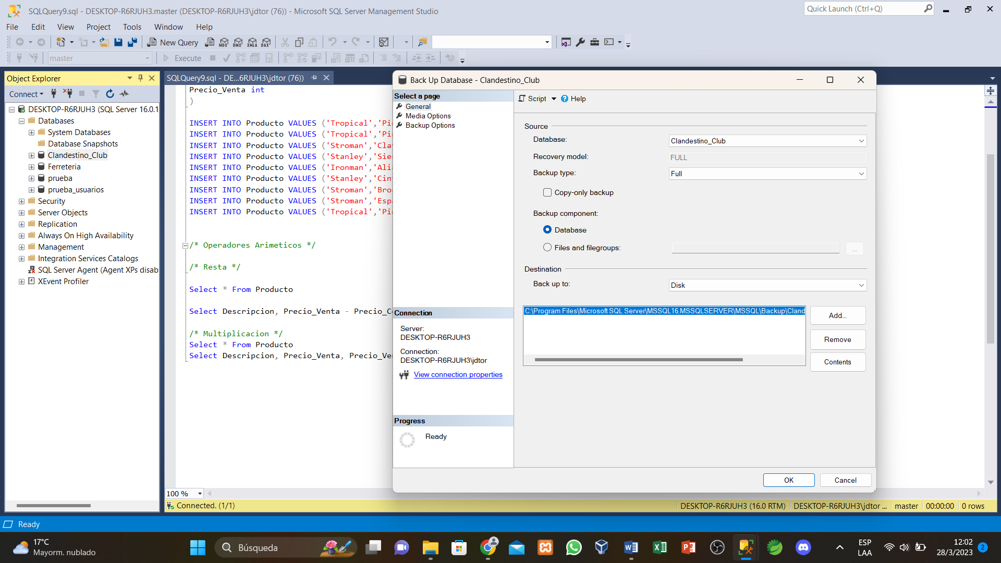

En la opción Set backup compression, nosotros podemos elegir **Use the default server setting**, el cual tomará el ajuste ya establecido en la opción de configuración de servidor **backup compression default**. O elija **Compress backup,** lo cual comprimirá la copia de seguridad, sin importar la opción que esté por defecto a nivel de servidor, o finalmente elijamos **Do not compress backup,** lo cual creará una copia de seguridad no comprimida, sin importar la opción que esté por defecto a nivel de servidor.

Desde el diálogo Backup, hacemos clic en el botón OK para iniciar el respaldo a múltiples archivos para la base de datos. Un diálogo aparecerá una vez que el respaldo finalice exitosamente.

Usted puede realizar el mismo proceso de respaldo a múltiples archivos usando el siguiente script T-SQL:

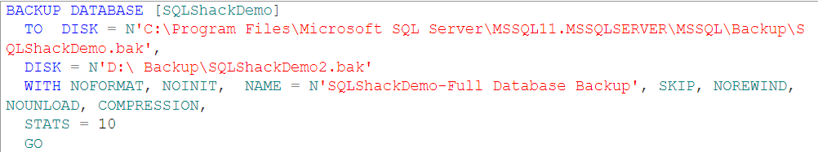

Ahora, intentemos restaurar nuestra base de datos desde la copia de seguridad de múltiples archivos que tomamos previamente. Desde SQL Server Management Studio, haciendo clic derecho en el nodo Databases y seleccionamos la opcion Restore Database. En el dialogo Restore Database, especifiquemos la fuente donde estan los archivos de la copia de seguridad y seleccionemos la casilla debajo de Restore plan. Aquí nosotros tenemos que especificar ambos archivos de la copia de seguridad para restaurar la base de datos exitosamente.

Si nosotros no especificamos todos los archivos que el proceso de respaldo generó, obtendrá el siguiente mensaje de error:

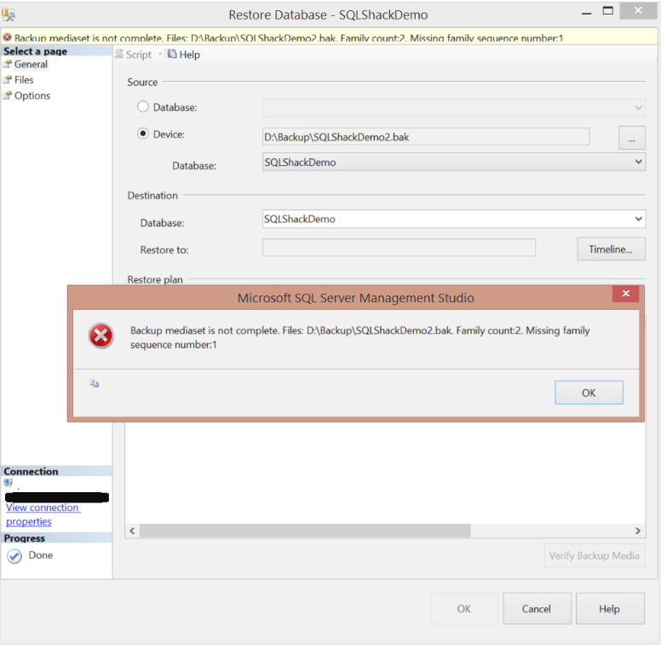

Finalmente, hacemos clic en OK en el diálogo Restore Database para restaurar la base de datos desde los archivos de respaldo especificados. Un diálogo aparecerá una vez que la restauración sea completada exitosamente.

Usando el siguiente script T-SQL usted puede realizar un proceso de restauración de la base de datos desde múltiples archivos aplicados previamente:

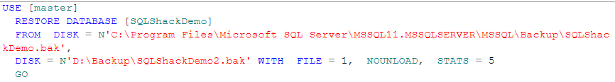

Probamos la copia de seguridad a múltiples archivos para verificar lo rápido que nosotros pudimos hacer que las copias de seguridad funcionen y que es más fácil copiarla a una ruta de red o un dispositivo de cinta.

Nosotros podemos tener un escenario de prueba de respaldo y restauración en una base de datos de producción usando la opción copy-only backup, que es una opción de respaldo de SQL Server que es independiente de la secuencia de respaldo de la base de datos, la cual nosotros podemos usar para tomar una copia de seguridad sin afectar la operación general de respaldo para nuestra base de dato



# ANEXOS

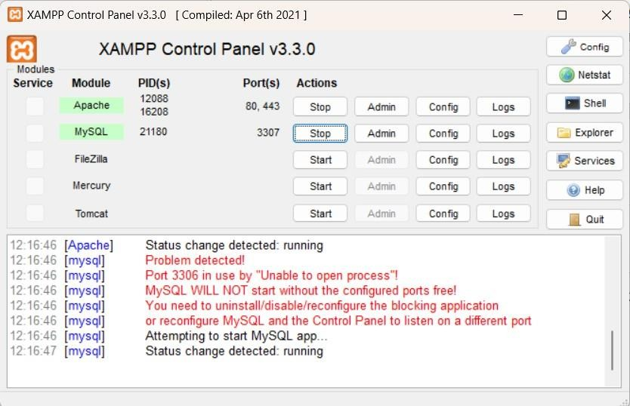

**Panel de control de XAMPP**

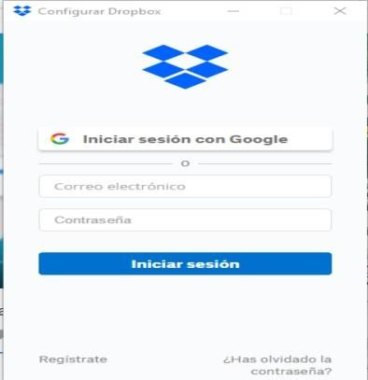

# Inicio de sesión, programa Dropbox

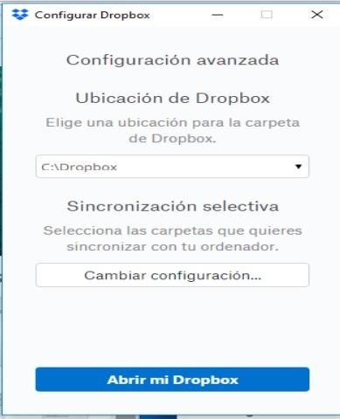

**Configuración programa Dropbox**

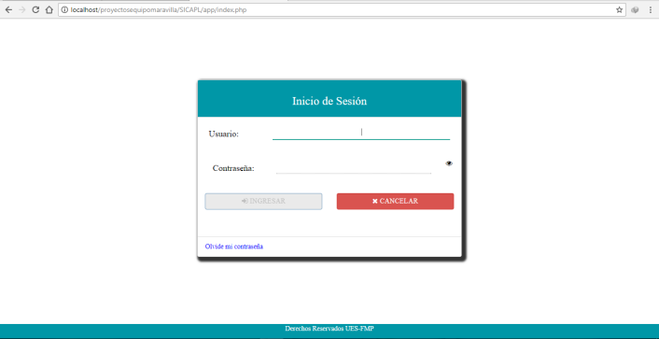

# Inicio de sesión, SICAFPL

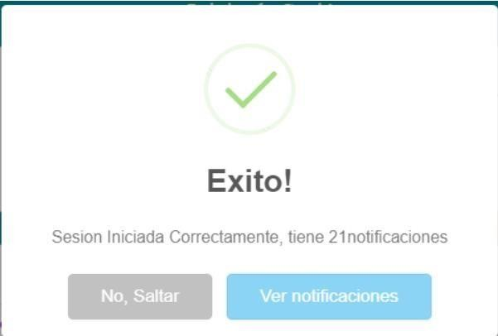

**Mensaje de confirmación de Inicio de Sesión, SICAFPL**

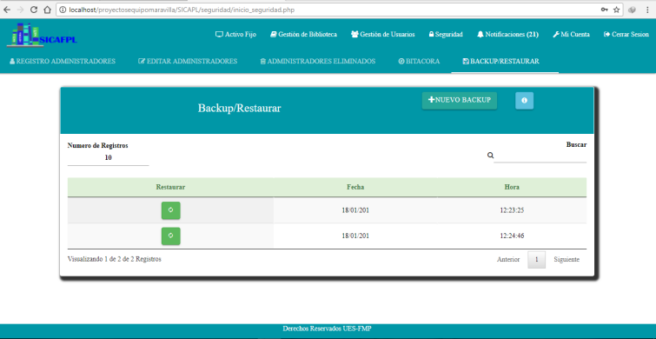

# Ventana restaurar del sistema informático, SICAFPL

## Resumen de tareas de configuración

Esta sección describe, a un nivel superior, las tareas que debemos ejecutar cuando instalemos y configuremos la HMC. Hay diferentes modos de instalar y configurar la HMC. Busquemos la situación que mejor se nos ajuste a la tarea que deseamos ejecutar.

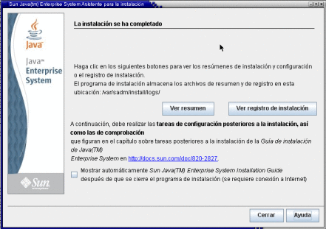

# GLOSARIO

|  |  |
| --- | --- |
| Termino | Descripción |
| Backup | Copia de Seguridad |
| Click | Presionar uno de los botones del mouse |
| Dropbox | Programa que sube archivos a la nube |
| Root | Usuario con más permisos en el Sistema Informático |
| SICAFPL | Sistema Informático para el Control de Activo Fijo y Préstamo de  Libros |
| Navegador | Programa de computadora que permite entrar en un sitio web |

1. **BIBLIOGRAFÍA Y REFERENCIAS**

|  |  |  |
| --- | --- | --- |
| **Referen**  **cia** | **Título** | **Código** |
| Ref. 1 | Configurar permisos del sistema de archivos para el acceso al motor de base de datos | https://learn.microsoft.com/es- es/sql/database-engine/configure- windows/configure-file-system-  permissions-for-database-engine- access?view=sql-server-ver16 |
| Ref 2 | Requisitos de hardware y de software | https:/[/www.ibm.com/docs/es/cognos-](http://www.ibm.com/docs/es/cognos-)  analytics/10.2.2?topic=acceleration- prerequisites |
| Ref 3 | Implementación de software | https:/[/www.manageengine.com/lata](http://www.manageengine.com/lata) m/desktop-central/implementacion- de- software.html?network=g&device=c& keyword=implementaci%C3%B3n%2 0de%20software&campaignid=95014 49910&creative=421129816452&mat chtype=p&adposition=&placement=& adgroup=105158100228&targetid=k wd- 880844028393&gclid=EAIaIQobChMI jb7zq-_g_QIVl-  bjBx3PqgYtEAAYASAAEgJk7PD_Bw E |
| Ref 4 | Instalación de los componentes | https://docs.oracle.com/cd/E19636- 01/819-3448/abaaw/index.html |